Warszawa 13.02.2026 r.
INFORMACJA PRASOWA
BIG InfoMonitor: Pieniądze szczęścia nie dają, ale pomagają w budowaniu udanego związku
W codziennym życiu o udanej relacji coraz częściej decydują nie romantyczne gesty, lecz pieniądze. Jak pokazuje najnowsze badanie wykonane dla BIG InfoMonitor, aż 55 proc. Polaków w związkach uważa, że stabilność finansowa ma realny wpływ na relacje, a 61 proc. doświadcza konfliktów na tle domowego budżetu. Co ciekawe, pary, które wspólnie podejmują decyzje finansowe, w tym dotyczące zaciągania kredytów, niemal trzykrotnie lepiej regulują swoje zobowiązania niż single. Dane potwierdzają, że miłość sprzyja finansowej odpowiedzialności, o ile idzie w parze transparentnością i zaufaniem. Pragmatyzm odgrywa w naszych wyborach także istotną rolę. Tylko 27 proc. Polaków deklaruje, że sytuacja materialna drugiej połówki nie ma dla nich żadnego znaczenia.

Kluczowe dane:
- Częstotliwość sporów o pieniądze wyraźnie rośnie wraz z pogarszającą się sytuacją materialną - bardzo częste konflikty deklaruje 18 proc. osób w złej sytuacji finansowej;
- Wysokie koszty utrzymania (rachunki, czynsz, opłaty) są najczęściej wskazywaną przyczyną konfliktów finansowych w gospodarstwach domowych (31 proc.);
- Częstą przyczyną kłótni jest także rozrzutność partnera (19 proc.) i brak oszczędności (16 proc.);
- Zaufanie i szczerość to najważniejsze czynniki budujące dobre relacje finansowe w związku - na ich znaczenie wskazuje ponad połowa;
- 55 proc. osób będących w związkach zgadza się ze stwierdzeniem, że stabilność sytuacji finansowej wpływa na jakość relacji, a jedynie 12 proc. twierdzi, że tak nie jest.
Mimo że przestrzeń publiczną wypełnia dziś romantyczna atmosfera związana ze świętem zakochanych, w wielu związkach pozostają problemy, które nie znikają wraz z walentynkowym nastrojem i dekoracjami. Najczęściej dotyczą one codziennego funkcjonowania par i decyzji finansowych, które muszą być podejmowane wspólnie, niezależnie od emocji i okazji. Jak wynika z najnowszego badania BIG InfoMonitor, to właśnie kwestie zasobów portfela stanowią jedno z głównych sfer napięć w gospodarstwach domowych. Ponad połowa Polaków przyznaje, że spory o pieniądze pojawiają się w ich domach, a wśród osób mieszkających z partnerem lub rodziną odsetek ten rośnie do 61 proc.
Najczęściej wskazywanymi przyczynami konfliktów finansowych są wysokie koszty utrzymania, takie jak rachunki, czynsz i inne opłaty (31 proc. wskazań), a także rozrzutność partnera lub partnerki (19 proc.), brak lub niski poziom oszczędności (16 proc.) oraz zbyt niskie łączne dochody gospodarstwa domowego (15 proc.). Skala sporów wyraźnie różnicuje gospodarstwa domowe pod względem sytuacji materialnej - bardzo częste kłótnie o finanse deklaruje 18 proc. osób oceniających swoją sytuację jako złą, podczas gdy wśród osób w dobrej sytuacji materialnej odsetek ten wynosi jedynie 2-3 proc.
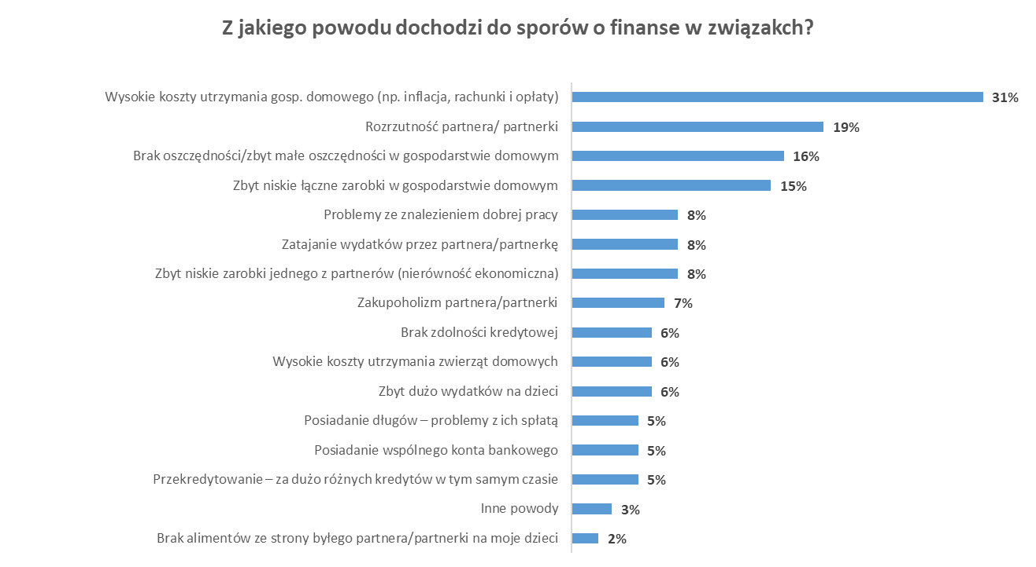
Źródło: badanie Quality Watch dla BIG InfoMonitor
- Finanse są jednym z najbardziej wrażliwych tematów w związku. Brak stabilności, życie „od wypłaty do wypłaty”, brak rezerw na nieprzewidziane wydatki oraz życie bez poduszki finansowej szybko przekładają się na stres, a ten na konflikty w relacjach – podkreśla dr hab. Waldemar Rogowski, główny analityk BIG InfoMonitor. - Dlatego kluczowe znaczenie dla par planujących wspólną przyszłość, mają transparentność finansowa, wspólne planowanie budżetu oraz budowanie poduszki finansowej, która daje poczucie bezpieczeństwa i kontroli nad przyszłością. Coraz częściej też młode pary dzielą swoje wydatki na pół – dodaje.
Nic nie łączy tak jak zaufanie, szczerość i… wspólny kredyt mieszkaniowy
Choć pieniądze bywają źródłem napięć, badanie BIG InfoMonitor pokazuje, że odpowiednio zarządzany budżet może stać się elementem wzmacniającym relację. Wśród osób żyjących w związkach fundamentem dobrych relacji w sferze finansów jest przede wszystkim wzajemne zaufanie i szczerość (59 proc.). Na kolejnych miejscach respondenci wymieniają umiejętność wspólnego planowania wydatków (39 proc.) oraz posiadanie oszczędności, które zwiększają poczucie stabilności w codziennym funkcjonowaniu.
Stabilizacja finansowa zbudowana na tych wartościach sprawia, że pary z większą pewnością myślą o wspólnej przyszłości. Zamiast obawiać się jutra, zaczynają planować własne „cztery kąty”, co znajduje bezpośrednie potwierdzenie w badaniu. Z kolei jak pokazują dane Biura Informacji Kredytowej, kredyty mieszkaniowe są najczęściej wybieranym produktem właśnie przez osoby w związkach. Dotyczy ich aż 62 proc. liczby i 63 proc. wartości wszystkich tego typu zobowiązań. Co więcej, wspólne cele przekładają się na większą rzetelność - pary spłacają swoje zadłużenie znacznie lepiej niż single.
- Opóźnienia w spłacie kredytów mieszkaniowych powyżej 90 dni dotyczą jedynie 2,3 proc. wartości kredytów zaciągniętych przez pary, wobec 6,3 proc. w przypadku singli – wskazuje Sławomir Nosal, kierownik zespołu analiz w BIK. - Wspólna odpowiedzialność finansowa, jaką jest kredyt hipoteczny, często działa stabilizująco na związek i sprzyja większej dyscyplinie finansowej – dodaje.
Czy zakochujemy się dla pieniędzy?
W obliczu walentynkowej gorączki warto zadać sobie pytanie, czy finanse powinny być kryterium w wyborze partnera? Choć serce nie sługa, statystyki pokazują, że pragmatyzm odgrywa w naszych wyborach istotną rolę. Tylko 27 proc. Polaków deklaruje, że sytuacja materialna drugiej połówki nie ma dla nich żadnego znaczenia. Dla przeważającej większości z nas stabilność finansowa ukochanego czy ukochanej jest fundamentem, na którym można bezpiecznie planować rodzinę i wspólne życie. Nie chodzi tu o materializm, lecz o poczucie, że w razie życiowych zawirowań będziemy mieli w partnerze solidne oparcie.
Nadchodzące święto zakochanych to zatem idealna okazja, by między romantyczną kolacją a wyznaniem miłości, znaleźć chwilę na rozmowę o przyszłości. Otwartość w kwestiach finansowych, ustalenie wspólnych celów i realistyczne podejście do domowego budżetu to prezenty, które nie stracą na wartości wraz z upływem lat. Takie fundamenty nie zastąpią oczywiście miłości, ale mogą skutecznie ochronić ją przed prozą życia, zapewniając relacji trwałość, o jakiej marzy każda para.
Badanie „Finanse w związkach” wykonane dla BIG InfoMonitor przez Quality Watch metodą CAWI wśród 1070 osób, luty 2026.

BIG InfoMonitor, spółka z Grupy BIK, już od 21 lat dostarcza rynkowi wiarygodne informacje o zadłużeniu osób fizycznych i firm. Pomaga w ten sposób w przeciwdziałaniu zatorom płatniczym i odzyskiwaniu należności. Spółka prowadzi Rejestr Dłużników, do którego na warunkach określonych w Ustawie o BIG, każdy może wpisać dłużnika – firmę lub konsumenta zalegającego z płatnościami. Oprócz długów BIG InfoMonitor gromadzi i udostępnia pozytywne informacje gospodarcze, czyli dane o terminowych płatnościach. Raporty z BIG InfoMonitor zawierają wiarygodne informacje o kondycji finansowej osób i firm i wspierają podmioty gospodarcze w dbaniu o płynność finansową. BIG InfoMonitor posiada jedną z największych baz dłużników – zasoby rejestru obejmują ponad 100 mln informacji gospodarczych. Od początku działalności do rejestru dłużników BIG InfoMonitor wpisano blisko 33 mln zaległych zobowiązań o wartości ponad 347 mld zł. Banki, firmy pożyczkowe i inne instytucje sektora finansowego chętnie korzystają z raportów z BIG InfoMonitor w swoich procesach kredytowych. Badają w ten sposób wiarygodność płatniczą swoich klientów. Od początku działania BIG InfoMonitor udostępnił 303 mln raportów o wiarygodności płatniczej osób i firm.
Informacje o dłużnikach przekazują do BIG InfoMonitor m.in. dostawcy energii elektrycznej, gazu, wody i inne przedsiębiorstwa użyteczności publicznej, banki, firmy pożyczkowe, operatorzy telefonii stacjonarnej i komórkowej, firmy ubezpieczeniowe, faktoringowe, leasingowe, sektor MŚP i inne duże firmy, zarządcy nieruchomości, transport publiczny, sądy, gminy i urzędy miasta, a także osoby fizyczne.
BIG InfoMonitor jako jedyne Biuro Informacji Gospodarczej umożliwia dostęp do baz: Biura Informacji Kredytowej i Związku Banków Polskich, dzięki czemu stanowi platformę wymiany informacji pomiędzy sektorem bankowym i pozostałymi sektorami gospodarki. Głównym akcjonariuszem BIG InfoMonitor jest Biuro Informacji Kredytowej. Więcej na www.big.pl
Kontakt dla mediów:
Diana Borowiecka
Biuro PR i Komunikacji
tel.: +48 22 486 56 46
kom.: + 48 607 146 583
diana.borowiecka@big.pl

